新 书 推 荐

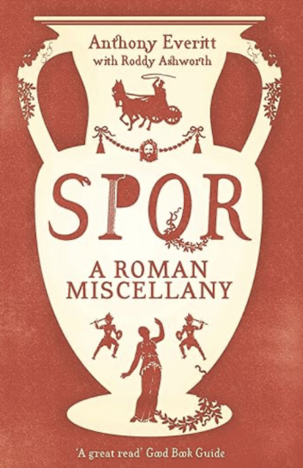
中文书名：《元老院与罗马人民：罗马杂记》
英文书名：SPQR: A Roman Miscellany
作 者：Anthony Everitt
出 版 社：Head of Zeus
代理公司：ANA/Zoey
出版时间：2015年11月
代理地区：中国大陆、台湾
页 数：352页
审读资料电子稿
类 型：大众文化

内容简介：

SPQR意为元老院与罗马人民。

这是一本关于罗马和罗马世界史实的杂记，内容丰富有趣，令人手不释卷。

您知道罗马人如何利用翠鸟的排泄物吗？或者，为什么图密善皇帝的晚宴邀请是让人觉得如此可怕？又或者，为什么罗马女人的气味如此古怪？

这些问题的答案都可以在《元老院与罗马人民》中找到，这是一本关于古罗马及其帝国的奇闻轶事汇编。书中的500多个条目涵盖了罗马生活和社会的各个领域，从利维亚女皇治疗扁桃体炎的方法到最可靠的罗马避孕方法，无所不包。

作者简介：

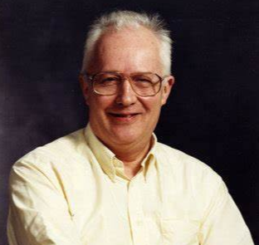
安东尼·埃弗里特（Anthony Everitt）是诺丁汉特伦特大学视觉和表演艺术专业的前客座教授，曾任英国艺术委员会秘书长。他在欧洲文化和历史方面著述颇丰，著有《西塞罗、奥古斯都、哈德良和罗马的胜利》、《罗马的崛起》和《雅典的崛起》。埃弗里特居住在科尔切斯特附近，科尔切斯特是英格兰第一个有记载的城镇，由罗马人建立。

媒体评价:

“对于那些想知道罗马人为我们做过什么的读者来说，这本书是最好的回答。这本书按主题分类，简明扼要地介绍了罗马人生活的方方面面……是一本很好的读物，也是罗马历史和文化的单卷入门书。”
----《好书指南》（The Good Book Guide）

感谢您的阅读！
请将反馈信息发至：版权负责人
Email：Rights@nurnberg.com.cn
安德鲁·纳伯格联合国际有限公司北京代表处
北京市海淀区中关村大街甲59号中国人民大学文化大厦1705室, 邮编：100872
电话：010-82504106, 传真：010-82504200
公司网址：http://www.nurnberg.com.cn
书目下载：http://www.nurnberg.com.cn/booklist_zh/list.aspx
书讯浏览：http://www.nurnberg.com.cn/book/book.aspx
视频推荐：http://www.nurnberg.com.cn/video/video.aspx
豆瓣小站：http://site.douban.com/110577/
新浪微博：安德鲁纳伯格公司的微博_微博 (weibo.com)
微信订阅号：ANABJ2002


